Câu 1: Hiển thị Title, FirstName, MiddleName, LastNametừ bảng Person.Person
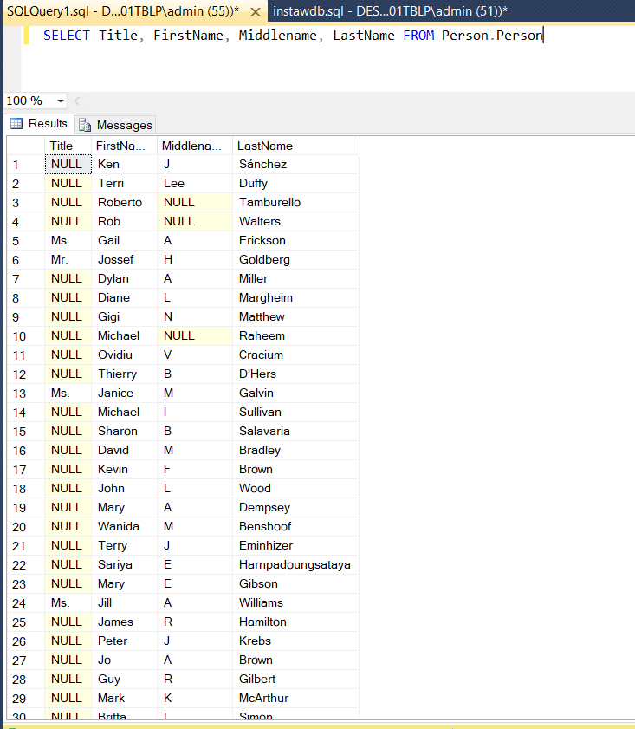

Câu 2: Hiển thị Title, FirstName, LastName như là một chuỗi nối nhằm dễ đọc và cung cấp tiêu đề cho cột tên (PersonName).
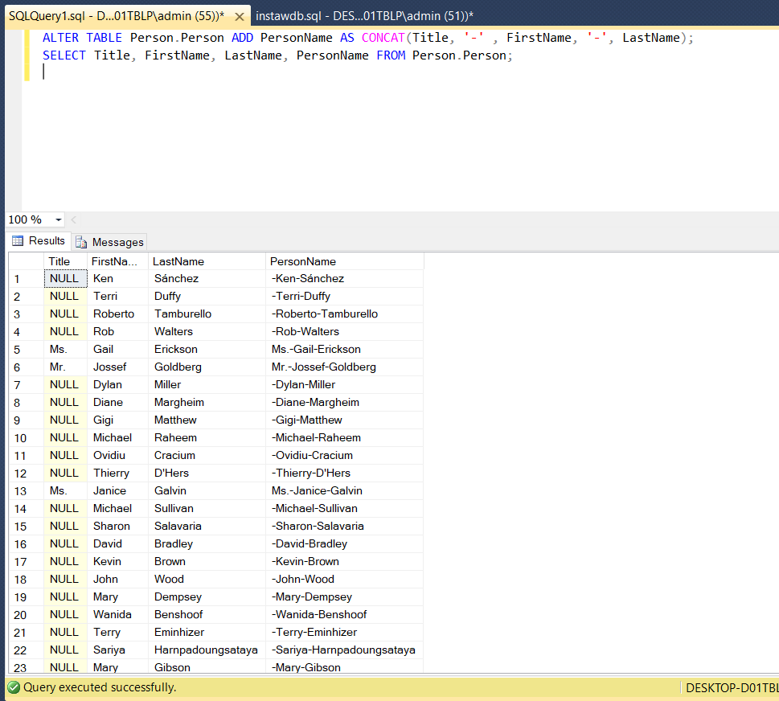

Câu 3: Hiển thị chi tiết địa chỉ của tất cả các nhân viên trong bảng Person.Address
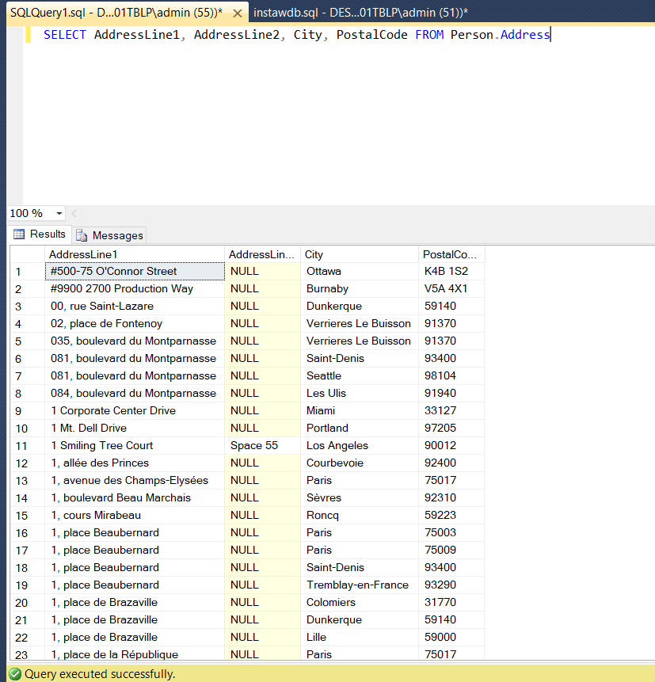

Câu 4: Liệt kê tên của các thành phố từ bảng Person.Address và bỏ đi phần lặp lại
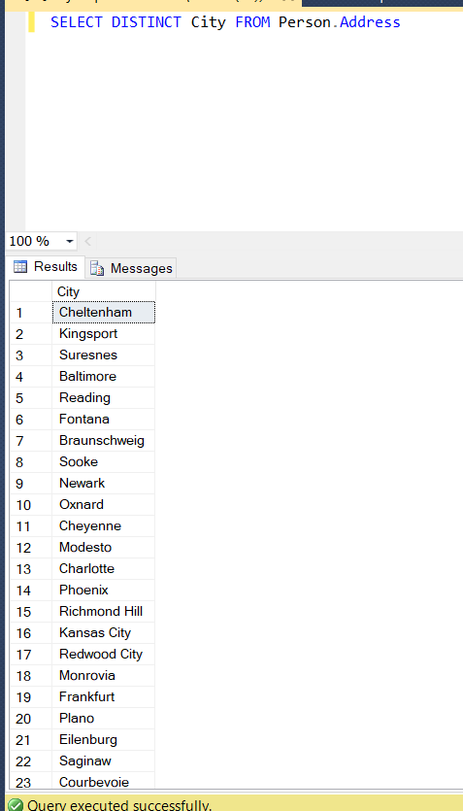

Câu 5: Hiển thị chi tiết của 10 bảng ghi đầu tiên của bảng Person.Address
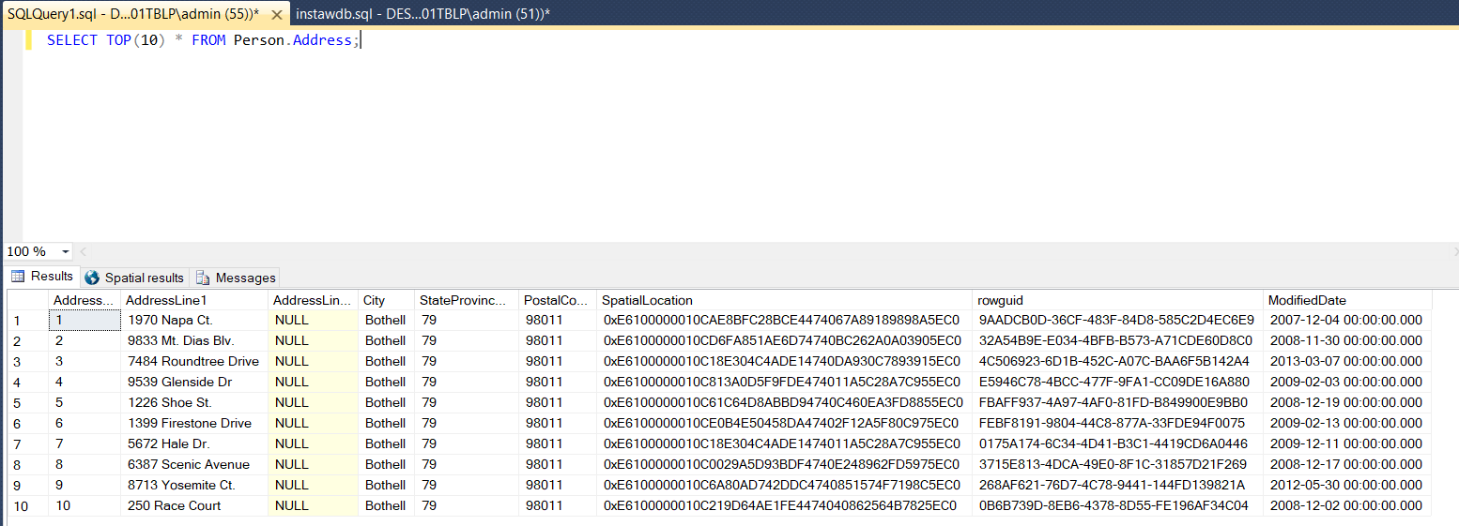
Câu 6: Hiển thị trung bình của tỷ giá (Rate) từ bảng HumanResources.EmployeePayHistory
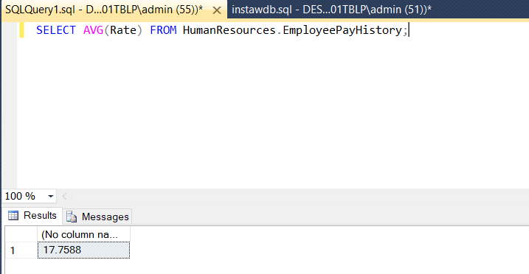
Câu 7: Hiển thị tổng số nhân viên từ bảng HumanResources.Employee
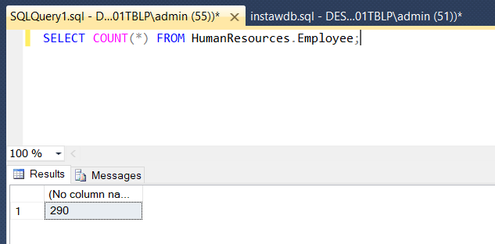
Câu 8: Đưa ra danh sách các khách hàng có trên 10 đơn hàng
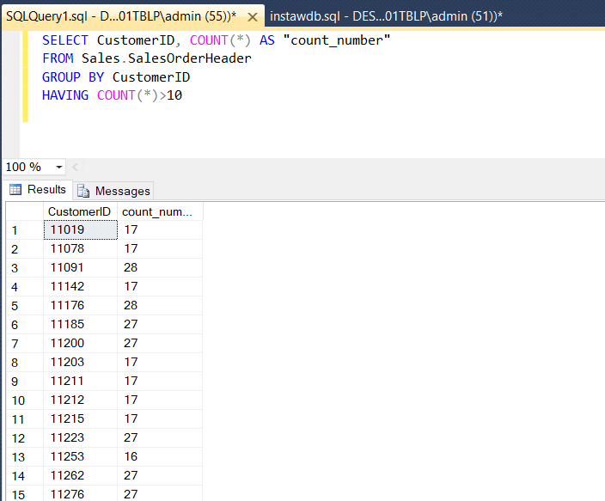
Câu 9: : Đưa ra danh sách các mặt hàng chưa từng được đặt hàng
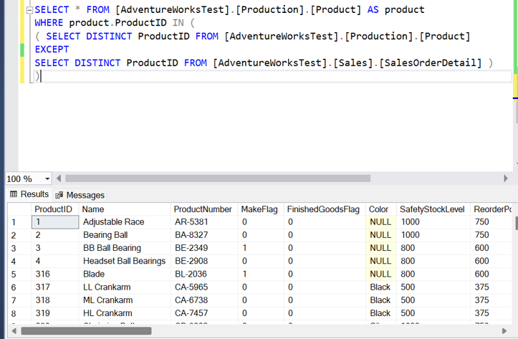

Câu 11: Sử dụng index trên 1 bảng nào đấy, xem xét hiệu năng thực thi các câu truy vấn trên bảng đấy.
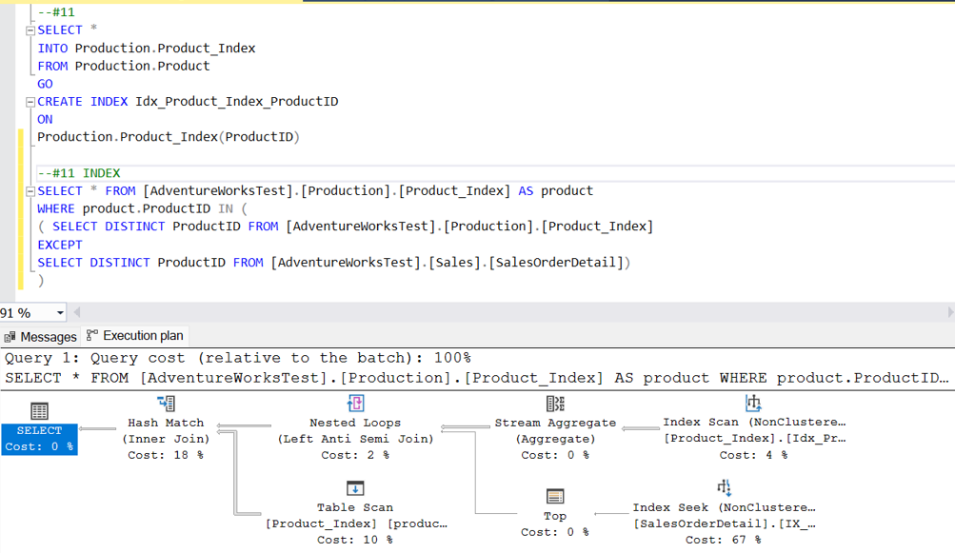
So với việc không sử dụng index thì việc sử dụng index có hiệu năng khác so với việc không sử dụng index. Lí do có sự khác biệt này là do có thêm Strem Aggregate

